


Item 204 – Toux chez l’adulte

Rang | Rubrique | Intitulé des connaissances | Descriptif
A | Contenu multimédia | Exemples caractéristiques de radio thoracique | Dilatations des bronches, pneumopathie interstitielle, corps étranger
A | Définition | Définition de la toux aiguë et chronique chez l’adulte
A | Diagnostic positif | Toux aiguë de l’adulte : principales hypothèses diagnostiques | Intégrer le Pas à Pas
A | Diagnostic positif | Toux chronique de l’adulte : principales hypothèses diagnostiques | Pas à Pas Toux chronique
A | Diagnostic positif | Connaître la sémiologie d’une toux et les signes associés à la toux
B | Éléments physiopathologiques | Mécanisme du réflexe de toux | Récepteurs, description du réflexe, origine de la toux chronique
A | Ex. complémentaires | Connaître l’indication des examens d’imagerie devant une toux de l’adulte | Connaître l’indication des examens d’imagerie devant une toux de l’adulte
A | Identifier une urgence | Rechercher les signes de gravité devant une toux aiguë ou chronique
A | Prise en charge | Traitement symptomatique de la toux
B | Prise en charge | Éléments de prise en charge étiologique


Les objectifs de rang B apparaissent en bleu dans le texte.


Les informations de rang C apparaissent en vert dans le texte.

Points clés
- La toux aiguë est définie par une durée ≤ 3 semaines.
- La toux chronique est définie par une durée ≥ 8 semaines.
- La toux aiguë isolée est, dans la très grande majorité des cas, secondaire à des infections respiratoires hautes d’origine virale et ne nécessite pas d’exploration.
- La toux chronique, même isolée, nécessite une prise en charge rigoureuse et progressive.
- Dans la toux chronique, avant tout examen complémentaire, une évaluation des caractéristiques de la toux et du profil du patient sont nécessaires pour orienter la conduite à tenir.
- En présence de signes de gravité, une prise en charge spécifique de la cause est nécessaire. L’apparition ou la modification de la toux chez un fumeur doit faire évoquer un cancer bronchique.
- Une radiographie de thorax et une spirométrie sont systématiques dans le bilan de toux chronique.
- Les principales causes de toux chronique à radiographie de thorax normale chez le non-fumeur sont :
- Le syndrome de toux d’origine des voies aériennes supérieures (écoulement ou rhinorrhée postérieur chronique dû à une rhinosinusite chronique).
- Le reflux gastro-œsophagien.
- L’asthme.
- Les médicaments.
- En 1re intention, en cas de radiographie de thorax normale, il est nécessaire de rechercher les causes fréquentes de toux. En présence d’arguments (à l’interrogatoire ou aux examens) en faveur d’une de ces causes, un traitement d’épreuve est mis en place.
- Le traitement d’une toux chronique doit être avant tout étiologique. Cependant, un certain nombre de patients n’ont pas de cause retrouvée malgré une exploration extensive et le traitement s’attache alors à diminuer l’excès de sensibilité de l’arc réflexe de la toux.
- Le tabagisme doit être arrêté et une aide au sevrage définitif doit être apportée dans tous les cas.

DEFINITIONS-PHYSIOPATHOLOGIE-EPIDEMIOLOGIE

DEFINITIONS
« Toux » : expulsion brusque et sonore de l’air contenu dans les poumons.
C’est un réflexe mis en jeu pour aider à l’extériorisation des sécrétions bronchiques, trachéales et laryngées ou pour répondre à toute irritation des voies aériennes.
Le diagnostic de toux ne pose pas de problème même s’il existe parfois une confusion avec le hemmage (raclement de gorge).

« Toux aiguë et chronique chez l’adulte » :
- « Toux aiguë » = toux dont la durée est ≤ 3 semaines.
- « Toux chronique » = toux dont la durée est ≥ 8 semaines.
- La « toux subaiguë » est > 3 semaines et < 8 semaines.

Toux aiguë : le plus souvent secondaire aux infections respiratoires hautes d’origine virale et s’améliore spontanément en l’espace de 3 semaines. Aucune exploration n’est nécessaire. Aucun traitement n’a démontré d’efficacité dans des études randomisées bien construites.
Toux chronique : toux qui va nécessiter une prise en charge spécifique, car elle ne s’améliorera pas spontanément. Les durées choisies ont pour but de séparer ces 2 entités.

PHYSIOPATHOLOGIE
Le réflexe de toux est présenté Figure 1.

Il existe 2 types de neurorécepteurs sensoriels à la toux dans les voies respiratoires hautes et basses :
- Les nocicepteurs qui détectent les irritants chimiques. Les nocicepteurs tels que les récepteurs aux fibres C sont retrouvés dans le larynx, la trachée, les bronches et les parois alvéolaires et sont associés aux fibres C non myélinisées conduisant lentement l’influx nerveux.
- Les mécanorécepteurs sont sensibles aux stimuli mécaniques. Certains tels que les récepteurs d’adaptation rapide (RARs) se trouvent dans le larynx, la trachée et les bronches proximales et transmettent des signaux conduits le long des fibres myélinisées (Aδ) à vitesse rapide.

Les voies afférentes des récepteurs des voies aériennes convergent via le nerf vague jusqu’au noyau solitaire (nucleus tractus solitari) situé dans le tronc cérébral. Le noyau solitaire est connecté aux neurones respiratoires situés dans les centres respiratoires qui coordonnent la réponse efférente de la toux jusqu’aux muscles respiratoires, au larynx et aux bronches.

La toux peut également être contrôlée par le cortex cérébral et il existe une commande volontaire pour inhiber ou activer la toux.

Figure 1 : Mécanisme physiopathologique de la toux.
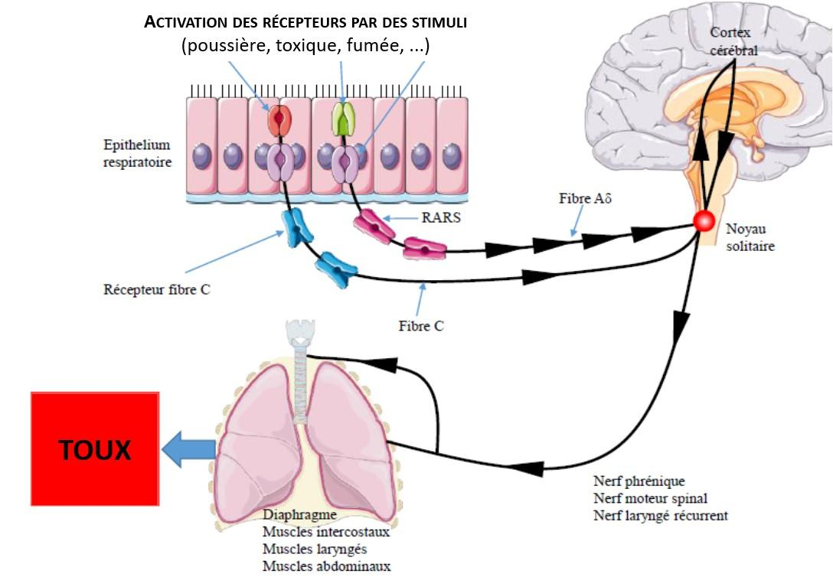

Partie 1 : TOUX AIGUË (TOUX ≤ 3 SEMAINES) (DE L’ADULTE)
Étiologies
Lorsqu’elle est isolée, la toux est très majoritairement secondaire à des infections respiratoires hautes d’origine virale et s’améliore spontanément. Quand elle s’accompagne d’autres symptômes, la toux peut s’intégrer dans différents tableaux cliniques (Tableau 1).

Tableau 1 : Causes principales de toux aiguës chez l’adulte.
Infections respiratoires hautes+++ (rhinopharyngite aiguë)
Infections respiratoires basses (bronchite aiguë, plus rarement pneumonie)
Asthme
BPCO
Rhinosinusite aiguë
RGO
Insuffisance cardiaque gauche (rare)
Embolie pulmonaire (rare)
Pneumothorax et pleurésies (rare)

STRATÉGIE DIAGNOSTIQUE DEVANT UNE TOUX AIGUË DE L’ADULTE
Motif de consultation/prise en charge
Toux depuis moins de 3 semaines.

Terrain et ATCD
Le profil du patient (mode de vie, antécédents personnels et familiaux, traitements…) va aider à rechercher d’autres maladies respiratoires.

Histoire de la maladie
L’installation est récente (< 3 semaines), les circonstances d’installation peuvent être recherchées (contage viral par exemple).

Examen clinique
Interrogatoire sur les caractéristiques de la toux :
- Symptômes associés.
- Horaires.
- Circonstances déclenchantes.

Examen clinique minutieux avec :
- Inspection des fosses nasales, des conduits auditifs et de la cavité buccale impérative à la recherche de toute anomalie.
- Auscultation cardio-pulmonaire obligatoire.

Examens complémentaires
Dans la très grande majorité des cas, la toux aiguë ne nécessite pas d’exploration complémentaire.

Une radiographie de thorax est à réaliser en cas d’examen physique anormal, notamment de bruits anormaux à l’auscultation (crépitants…).
D’autres examens peuvent se discuter en cas de suspicion de pathologie sous-jacente autre qu’une infection respiratoire haute ou qu’une bronchite virale. Ces examens sont réalisés en fonction de la pathologie suspectée.

TRAITEMENTS ET PRISE EN CHARGE
En dehors d’infections bactériennes avérées, une antibiothérapie n’apporte aucun bénéfice pour le traitement de la toux aiguë et doit donc être évitée.

Il n’y a pas lieu de prescrire un traitement antitussif.

Les traitements antitussifs (tableau 2) ou les expectorants ont un rapport bénéfice/risque faible. Les preuves scientifiques de leur efficacité restent à démontrer et les effets secondaires sont parfois importants (anaphylaxie sévère, effets neuropsychiatriques…). La balance bénéfice/risque n’est pas en faveur de la prescription de traitements antitussifs.
Tableau 2 : Médicaments antitussifs.
Action centrale | Action périphérique
- Opiacés narcotiques : codéine, pholcodine  - Opiacés non narcotiques : dextrométhorphane, noscapine  - Anti-histaminiques : alimémazine, prométhazine  - Non opiacé, non anti-histaminiques : oxéladine, pentoxyverine, clobutinol | - Chlorhydrate d’amyléine, l’aconitine, le benzoate de Na⁺

Si le patient est fumeur, c’est toujours une occasion de rappeler la nocivité de la cigarette et de mettre tout en œuvre pour un arrêt définitif du tabac.

Il est, quoi qu’il en soit, important d’organiser un suivi à 4-6 semaines afin de s’assurer de la disparition de la toux.

Partie 2 : TOUX CHRONIQUE (TOUX ≥ 8 SEMAINES) DE L’ADULTE

STRATÉGIE DIAGNOSTIQUE DEVANT UNE TOUX CHRONIQUE DE L’ADULTE
MOTIF DE CONSULTATION/PRISE EN CHARGE
Toux depuis plus de 8 semaines.

TERRAIN ET ATCD
Le profil du patient (mode de vie, antécédents personnels et familiaux, traitements…) va aider à rechercher d’autres maladies respiratoires.
La recherche d’une intoxication tabagique est nécessaire.
Les traitements entrepris dans le passé et leur efficacité sont importants à noter.

HISTOIRE DE LA MALADIE
L’installation peut être récente (mais sur 8 semaines au moins), les circonstances d’installation peuvent être recherchées.

EXAMEN CLINIQUE
Signes fonctionnels
L’interrogatoire est primordial pour bien caractériser la toux et le profil du patient. Les éléments sont :
- Durée pour s’assurer qu’il s’agisse bien d’une toux chronique.
- Sèche ou productive. Une toux productive oriente vers une BPCO ou une dilatation des bronches.
- Diurne ou nocturne. Une toux nocturne oriente vers un asthme ou un RGO, une toux uniquement diurne oriente vers une toux par excès de sensibilité (cf. infra).
- Facteurs déclenchants (odeurs, position, parfum, spray, changement de température, rire, parole)
- Signes associés : pyrosis orientant vers un RGO, jetage/écoulement/rhinorrhée postérieur orientant vers une rhinosinusite chronique (aussi appelé syndrome de toux d’origine des voies aériennes supérieures (STOVAS)), hemmage/dysphonie/déclenchement à la parole oriente vers une origine laryngée.
- Complications (Tableau 3) : dominées par le handicap social important lié au fait que les patients ne peuvent plus se rendre dans des lieux publics ou chez des proches à cause de ce symptôme bruyant. Un retentissement psychologique est également présent et la toux ne doit jamais être négligée par le médecin, même en l’absence de pathologies graves.

Tableau 3 : Complications de la toux chronique.
Physiques :  - Troubles du sommeil (toux nocturne)  - Fatigue  - Céphalées  - Fractures de côtes | - Hernie inguinale  - Reflux gastro-œsophagien  - Vomissements  - Incontinence urinaire+++ (2/3 des femmes)
Sociales+++
Psychologiques+++ :
- Dépression
- Anxiété

Signes physiques
Un examen physique minutieux avec une auscultation cardio-pulmonaire est indispensable notamment à la recherche de crépitants secs pouvant orienter vers une pneumonie interstitielle diffuse.

EXAMENS COMPLÉMENTAIRES
Une radiographie de thorax et une spirométrie sont systématiques dans un contexte de toux chronique.

Pas d’indication systématique à faire de scanner thoracique dans un contexte d’examen clinique normal, de radiographie de thorax normale et d’absence de facteurs de risque de cancer bronchique.

Étiologies
Les étiologies de la toux chronique de l’adulte se décomposent en causes fréquentes à rechercher en 1re intention et en causes plus rares à rechercher en 2e intention en fonction des signes associés et du terrain (Tableau 4). L’interrogatoire est majeur+++.

Tableau 4 : Étiologies des toux chroniques de l’adulte.
Toux primitives | Syndrome de toux par excès de sensibilité
Toux secondaires | Étiologies fréquentes :  - Syndrome de toux des voies aériennes supérieures (atteintes rhinosinusiennes).  - Asthme.  - Reflux gastro-œsophagien acide ou non-acide.  - Médicaments (inhibiteurs de l’enzyme de conversion, gliptine).  - Broncho-pneumopathie chronique obstructive (BPCO).  - Bronchite à éosinophiles non-asthmatique.  Étiologies moins fréquentes :  - Fibrose pulmonaire idiopathique.  - Pneumonie interstitielle diffuse.  - Sarcoïdose.  - Cancer bronchique.  - Dilatation des bronches.  - Syndrome d’apnée du sommeil.  - Causes cardiaques (insuffisance cardiaque gauche).  - Causes neurologiques, troubles de la déglutition.  - Toux psychogène (contexte psychiatrique souvent associé).

TRAITEMENTS ET PRISE EN CHARGE (FIGURE 2)
- Rechercher les éléments d’orientation diagnostique ou des signes de gravité (Tableau 5). En cas de suspicion de cancer bronchique, un scanner thoracique doit être pratiqué.

Tableau 5 : Signes de gravité de la toux.
- Altération de l’état général.
- Dyspnée d’effort.
- Hémoptysie.
- Syndrome infectieux.
- Apparition ou modification de la toux chez un fumeur.
- Dysphonie, dysphagie, fausses routes.
- Adénopathie(s) cervicale(s) suspecte(s).
- Anomalies de l’examen clinique cardiopulmonaire.

En présence de signes de gravité de la toux, des examens complémentaires s’imposent d’emblée en plus des EFR et de la radiographie du thorax.
Toute suspicion de cancer bronchique doit conduire à la réalisation d’un scanner thoracique.

- Rechercher et traiter les complications.

- Évaluer objectivement la sévérité de la toux avec une échelle visuelle analogique (EVA) comme dans la douleur.

- Faire arrêter les traitements tussigènes (IEC, sartans, gliptines) ainsi que le tabac également pendant 4 semaines. On prévient le fumeur qu’il existe une période réfractaire variable selon les individus avec possiblement une aggravation transitoire de la toux à l’arrêt du tabac.

- Définir les caractéristiques cliniques de la toux et rechercher une cause fréquente de toux (Asthme, RGO, STOVAS). En présence d’arguments pour une pathologie fréquente et compatible, un traitement spécifique est mis en place.

- Si persistance de la toux malgré une prise en charge adaptée ou absence de causes évidentes de toux, des explorations supplémentaires peuvent être nécessaires en fonction du profil de la toux. Aucun examen n’est systématique et leur réalisation dépend du contexte clinique et des caractéristiques de la toux. Il est difficile ici de détailler l’ensemble de la prise en charge. Le tableau 6 présente des situations fréquentes de toux chronique.

Tableau 6 : Exemples de situations de toux chronique avec bilan étiologique à discuter (liste non exhaustive).
Toux post-prandiale | Avis gastro-entérologique, pHmétrie des 24 h, manométrie œsophagienne
Toux en présence de signes de RGO sans efficacité des IPP | Avis gastro-entérologique, pHmétrie des 24 h, manométrie œsophagienne
Toux productive sans efficacité des traitements inhalés | Avis pneumologique, TDM thoracique, ECBC, endoscopie bronchique
Toux avec symptômes rhinosinusiens sans efficacité des traitements topiques | Avis ORL avec naso-fibroscopie, tomodensitométrie des sinus

- Si à l’issue de cette prise en charge, aucune cause n’est retrouvée ou aucun traitement n’a amélioré les causes potentielles de toux, on parle alors de toux chronique réfractaire ou inexpliquée (TOCRI).

Figure 2 : Arbre décisionnel de prise en charge de 1re intention de la toux chronique.
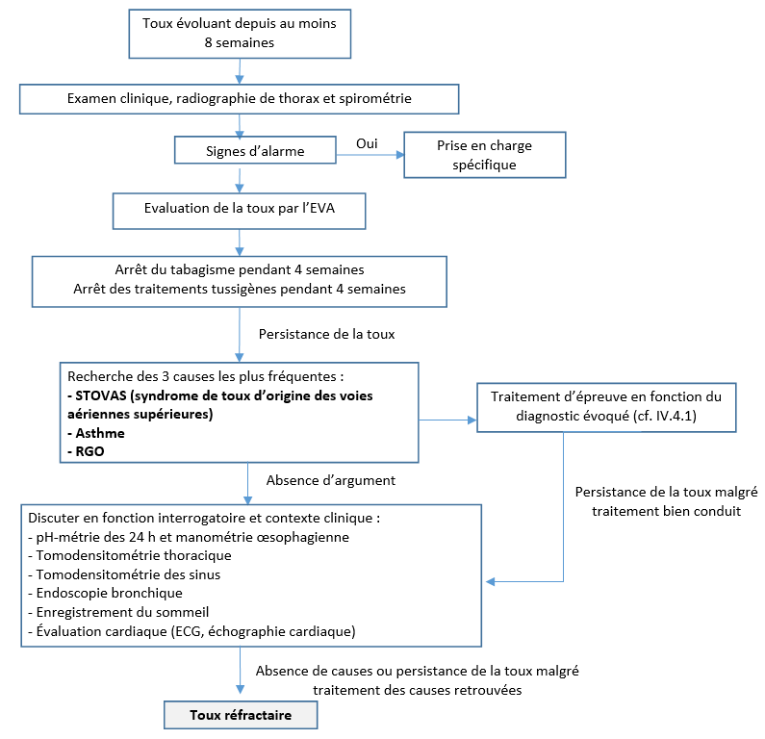

Traitements
- Le traitement symptomatique de la toux chronique n’a aucune place en pratique et on privilégie la recherche du ou des facteur(s) étiologique(s).
Les traitements antitussifs (tableau 2) ne sont pas recommandés ni par la société européenne de pneumologie ni par la société de pneumologie de langue française.

- Prise en charge thérapeutique des étiologies fréquentes (tableau 7)
Tableau 7 : Prise en charge thérapeutique des étiologies fréquentes de toux.
Rhinosinusite chronique ou STOVAS | Lavage du nez, corticothérapie nasale, éviction facteurs favorisants, éducation thérapeutique
Asthme | Voir item 184
RGO | IPP pour au moins 8 semaines, règles hygiéno-diététiques+++. Dans la toux chronique, les IPP ne se justifient que s’il existe des signes de RGO (pyrosis et/ou régurgitation acide)
*IPP : inhibiteur de pompe à protons

- Prise en charge thérapeutique des Toux Chronique Réfractaire ou Inexpliquée (TOCRI)
Les TOCRI posent de réels problèmes diagnostiques et thérapeutiques et sont source d’impasse pour les patients et les médecins.

Afin d’expliquer les TOCRI, le concept du syndrome de « toux par excès de sensibilité » a été introduit récemment. Il existerait une activation du réflexe de toux liée à une sensibilité augmentée des voies neurologiques de la toux. La toux est alors déclenchée pour des stimuli peu tussigènes (hypertussie) ou un déclenchement de la toux pour des stimuli non-tussigènes (allotussie). La physiopathologie serait similaire à celle de la douleur neuropathique. Sur le plan clinique, le diagnostic est fait sur l’interrogatoire (Tableau 8).

Tableau 8 : Caractéristiques de la toux par excès de sensibilité.
1. Irritation des voies aériennes supérieures (larynx, pharynx), paresthésies des voies aériennes supérieures.
2. Toux déclenchée par des stimuli non tussigènes (allotussie) : parole, rire.
3. Augmentation de la sensibilité de la toux à des stimuli inhalés (hypertussie).
4. Toux paroxystique difficile à contrôler.
5. Éléments déclencheurs :
- Chant, parole, rire, respiration profonde : activation mécanique.
- Changement de température, air froid : thermoactivation.
- Aérosols, parfum, odeurs : chimioactivation.
- Décubitus dorsal.
- Repas.
- Exercice.

Les traitements reposent sur les antagonistes de P2X3 (géfapixant), l’amitriptyline, les anti-épileptiques (prégabaline ou gabapentine) et la morphine à faible dose.

QUESTIONS TOMBABLES

- QRM
On parle de « toux chronique » : cochez la(les) réponse(s) exact(s)
- Quand la durée de la toux excède 3 semaines
- Quand la durée de la toux excède 6 semaines
- Quand la durée de la toux excède 8 semaines
- Uniquement si la toux est accompagnée d’une expectoration
- Uniquement si la toux est accompagnée d’un hemmage

- QRU
Les pathologies ci-dessous peuvent être la cause d’une toux aiguë sauf trois lesquelles ?
- Rhinopharyngite aiguë
- Bronchite aiguë
- BPCO
- Reflux gastro-œsophagien
- Asthme
- Cholécystite aiguë
- Pneumonie
- Hépatite virale aiguë
- Ulcère gastrique

- QRU
Toutes les pathologies/situations listées ci-dessous peuvent être à l’origine d’une toux chronique sauf une, laquelle ?
- Reflux gastro-œsophagien
- Prise de gliptine
- Prise de laxatifs
- Sinusite chronique
- BPCO

RÉPONSES

- QRM
Réponse : C
Commentaire :
La toux chronique dure plus de 8 semaines et va donc nécessiter une prise en charge spécifique ; la toux chronique peut être une toux sèche ; le hemmage, ou raclement de gorge peut être confondu avec la toux.

- QRU
Réponse : FHI

- QRU
Réponse : C

